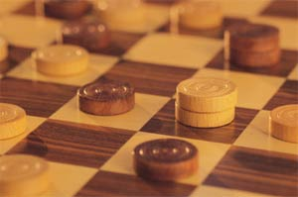

ШАШЕЧНЫЙ
ИЗРАИЛЬ

СОДЕРЖАНИЕ

1. Ф.Вассерман. И вновь – Алекс Шварцман! .......................................................3
2. Ф.Вассерман. Все тот же дуэт! ........................................................................4
3. А.Шварцман. Далекое - близкое. ....................................................................5
4. Ф.Вассерман. "Разминки" перед Швецией. .......................................................6
5. Н.Навасардян, Я.Шаус. Фрагменты партий - 100. .............................................8
6. Я.Шаус. Супертурнир в Голландии. ...............................................................10
7. Б.Дружинин. Чемпионат Литвы среди ветеранов. ...........................................12
8. Б.Дружинин. Кубок острова Сааремаа. ..........................................................16
9. Э.Навикаускас. Baltijos kelias. .......................................................................20
10. В.Маламед. Непонятно... .............................................................................23
11. Русские шашки. Р.Котляр. Поиск истины бесконечен. ...................................24
12. А.Злобинский. «Это было когда-то: это было давно». ....................................30
13. М.Цветов.Композиция. ................................................................................32
14. Ю.Резник. Бразильские шашки. ...................................................................34
15. Анонс следующего номера. .........................................................................37

Издается Федерацией шашек Израиля , с января 2006 года.
№8(44) 2009 г.
Выходит 1 раз в месяц.
Редколлегия: Э. Рабинович , М.Стругач , Е.Соркина , Я.Шаус.

Ваши пожелания и замечания :
М.Стругач – markstrugach@gmail.com; markstr@rambler.ru ; 054 – 4408256
Э.Рабинович - ra555@zahav.net.il ; 052 – 6905883

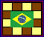 И вновь – Алекс Шварцман!

В Хайфе состоялся чемпионат Израиля по бразильским шашкам среди ветеранов. На старт этих состязаний вышли 16 шашистов из 9 городов страны. Это – один национальный гроссмейстер, 5 мастеров и 10 кандидатов в мастера.
Соревнования проходили по швейцарской системе в 6 туров. И вновь, в очередной раз, лучше всех сыграл многократный чемпион Израиля Алекс Шварцман из Хайфы. Самый именитый шашист страны набрал 11 очков из 12 возможных и в 28-й раз выиграл золотую медаль чемпиона Израиля!

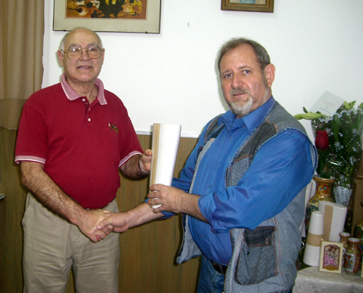
Главный судья Феликс Вассерман награждает Алекса Шварцмана(слева).

Следует обратить внимание на то, что А.Шварцман оказался единственным участником, не проигравшим ни одной партии.
На одно очко от победителя отстал Залман Явельберг. Мастер спорта из Кирьят-Яма проиграл единственную партию в третьем туре, уступив А.Шварцману.

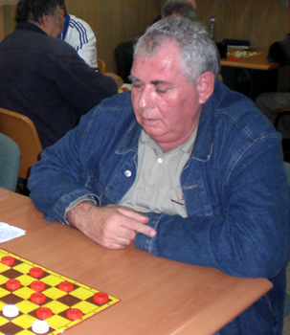
Залман Явельберг.
По семь очков набрало трио – Михаил Раковщик (Афула), Семен Ешурин (Кфар-Саба) и Леонид Шапиро (Нетания). По таблице коэффициентов третье место и бронзовая медаль достались шашисту из Афулы. Приятно сообщить, что второй турнир подряд М.Раковщик набирает очки,выполняя норму на получение мастерского балла.

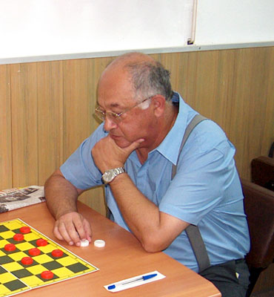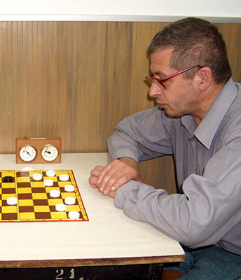
Михаил Раковщик. Семен Ешурин.

Еще пятеро участников финишировали с шестью очками: 6.Юрий Лайхтман (Нешер), 7.Игорь Григоривкер (Хайфа), 8.Арон Зинштейн (Кармиэль), 9.Григорий Даян (Хайфа), 10. Павел Пахманов (Хайфа).
Остальные шесть участников разместились следующим образом: по 5 очков набрали – Лев Шмаглит (Нетания) и Виктор Гончаров (Холон); по 4 – Григорий Гозман (Хайфа) и Зямма Басс (Афула) ; по 3 – Фаддей Гантман (Нацрат-Илит) и Михаил Килимник (Кирьят-Ям).

Феликс Вассерман, главный судья чемпионата.

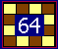 Все тот же дуэт!

В чемпионате Израиля по русским шашкам среди ветеранов, который по традиции проходил в Хайфе (как и по бразильским шашкам), спор за победу вели 16 участников.
И вновь, как и в бразильские шашки, главными претендентами на победу стал все тот же дуэт – А.Шварцман и З.Явельберг.
На сей раз названный дуэт финишировал с одинаковым результатом 9 из 10 возможных.
Правда, дополнительный коэффициент оказался лучше у А.Шварцмана – 29 против 27. А это значит, что за три последних месяца национальный гроссмейстер из Хайфы Алекс Шварцман трижды стал чемпионом Израиля: сначала по русским шашкам среди мужчин, а затем по русским и бразильским шашкам среди ветеранов.
Вряд ли кому-либо в Израиле удастся повторить рекордное достижение
А.Шварцмана. Теперь в его спортивной коллекции 29 золотых медалей чемпиона страны по трем видам шашек, завоеванных как в личном, так и в командном зачетах!!!
На три очка от победителей отстали Семен Ешурин (Кфар-Саба), Роман Футлик (Нагария) и Елена Соркина(Петах-Тиква). По дополнительным критериям спортивное счастье улыбнулось С.Ешурину, который стал обладателем бронзовой награды.
По пять очков оказалось у квинтета: Евгения Рубинштейна, Григория Даяна (оба
Хайфа), Леонида Шапиро (Нетания), Игоря Григоривкера (Хайфа) и Фаддея Гантмана (Нацрат-Илит).

Феликс Вассерман, главный судья чемпионата.

***

Приводим партию между чемпионом и вице-чемпионом.

Далекое – близкое.

нг Алекс Шварцман.

З.Явельберг – А.Шварцман

1.ab4 bc5 2.ba5 cb4 3.ba3 fg5 4.a:c5 d:b4 5.cd4 ba3 6.gf4 gh4 7.ab2 ab6 8.hg3! ed6 9.gh2! fe7 10.bc3?
Как ни странно,но уже проигрывает, правда, найти четкий выигрыш за доской, не удалось. Это показал домашний анализ. Залман побоялся вторгаться 10.fe5?! d:f4 11.g:e5 из-за 11... hg5? С охватом.

И здесь всплыла в памяти партия из моего далекого детства с Шурой Бергинером – чемпионом СССР среди юношей 1954 года. Партия игралась в первенстве Молдавии в 1954 году. После 11... hg5? Я сыграл 12.bc3!

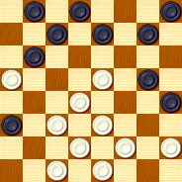

И неожиданно выяснилось,что спасения от комбинационных ударов нет.
Так, на 12...gh6 последует 13.cb4 a:c5 14.ed6x.
На 12...ef6 13.cb4 a:c5 14.fg3 h:f2 15.e:g1! c:e3 16.d:a7x.
Ш.Бергинер сыграл в партии сыграл: 12... ed6, на что последовал кинжальный удар: 13.hg3!! d:h2 14.cb4 a:c5 15.fg3 h:f4 16.de5 f:d6
17.ed4 c:e3 18.d:a7 hg3 19.cd2 и в дальнейшем черным не удалось спасти тяжелый эндшпиль.

Через десяток лет подобную комбинацию провел В.Габриэлян, и т.к.
нашу партию не печатали, то первенство осталось за ним.

Вместо 10.bc3? можно было играть и 10.dc5 с острой игрой.
Партия продолжалась так:

10... dc5! 11.de5 cb4?
Рассчитывая только на 12.cd4? ef6 13.a:c3 dc5 14.d:b6 f:b2x.
Уже после партии я нашел выигрыш, буквально, в 2 хода: 11... ed6!
12.cd4(12.cb4 ba7! 13.dc3 cd4x) 12... de7! 13.dc3 hg5!! 14.f:f8 d:b4
15.a:c3 c:g1 16.f:a7 h:f2 17.e:g3 cb6x
12.ed4! ba7 13.fe3! h:f2 14.e:g3! ef6 15.ed6 c:e5
В переплетении ударов, да еще в цейтноте, не так просто разобраться-
глаза разбегаются!
16.f:d6 (выигрывало 16.a:c7 d:b6 17.f:d6x) 16... bc5 17.d:b6 a:e7 18.cd4
Только здесь белые увидели, что на 18.ab6 следует 18... hg5
19.c:a5 gf4 20.g:e5 f:f2 21.ba7 fg1 c шансами на выигрыш.Например,
22.ab8 gf6 23.ba7 dc7! 24.hg3 ed6 с угрозой 25... dc5x.
18... dc7! 19.a:c3 cb6

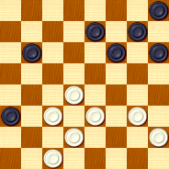

Как ни странно, но спасти эту,на вид,равную позицию,да еще в цейтноте, не так-то просто.Ничью давало 20.ef4! ed6 21.fe5 d:f4 22.g:e5 hg5! 23.de3 bc5 24.d:b6 f:f2 25.bc7 gf4 26.cd8 fg1 27.dc7 fe3 28.hg3 =.
20.gf4?! fg5 21.hg3?
Паника! Надо 21.fe5! gf6! 22.e:g7 h:f6 23.hg3 ed6 24.gf4 ba5!
Нельзя 24... bc5? 25.d:b6 fe5 26.ba7 e:g3 27.cb4 a:c5 28.ed4 c:e3
29.d:h2x
25.dc5 d:b4 26.cd4 gh4 27.fg5 h:f4 28.e:e7 hg3 29.ef8 gh2 ничья.
21... ed6 22.cb4
Если 22.gh4 dc5 23.h:f6 g:g3 24.cb4 gf2! 25.b:d6 fe1x
Но 22.de5 gh4 23.e:a5 h:b2 также давало ничью.

Такое количество ошибок при выборочном жребии говорит о том, что контроль 15 минут на партию явно не достаточен даже для умудренных опытом мастеров, не говоря уже о кандидатах в мастера.

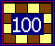 "Разминки" перед Швецией.

Феликс Вассерман.

Хорошей традицией для ведущих шашистов Израиля стали тренировочные турниры накануне участия в крупных европейских состязаниях. Здесь можно вспомнить хайфские "сборы" перед командным чемпионатом мира, интеллектуальными Играми в Пекине и другими.
На сей раз, готовился к турниру в Швеции национальный гроссмейстер из
Тель-Авива Яков Шаус. В программу своей подготовки он включил даже участие в чемпионате Израиля по бразильским шашкам, где сыграл весьма успешно, заняв пятое место (8 очков из 12).
На "своей" стоклеточной доске Я.Шаус сыграл выше всяких похвал, набрав 11 очков из 12 возможных. Здесь участники играли по правилам быстрых шашек – каждому по 20 минут на партию.

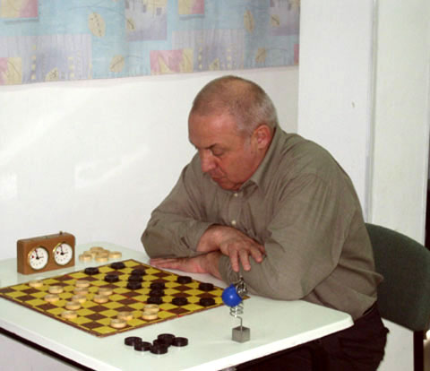
Яков Шаус.

На четыре очка от явного фаворита отстали мастер спорта Саммуил Томбак (Бат-Ям) и кандидат в мастера Артур Шапиро (Нетания).
С.Томбак готовится сыграть в чемпионате Европы среди ветеранов. Что касается Артура, то в последних турнирах шашист из Нетании становится "грозой" для мастеров спорта. А в этом турнире А.Шапиро удалось переиграть даже гроссмейстера Н.Навасардяна.
Чемпион Израиля Норайр Навасардян, также, как и мастер спорта Марк Стругач из Кармиэля, набрал 6 очков, но уступил последнему по дополнительным критериям.
Шестое место занял кандидат в мастера из Тель-Авива Сергей Русановский
(4 очка), а замкнул таблицу мастер спорта из Корней Шомрона, дебютант подобных состязаний Юрий Гольдштейн.
А затем был проведен блиц-турнир. На сей раз, Норайру Навасардяну удалось отыграться за неудачу в быстрых шашках. Хозяин турнира, также как гость из Кармиэля М.Стругач, набрали по 10 очков из 12 возможных, но все решила очная "дуэль", где победу праздновал гроссмейстер.
По 6 очков набрали С.Русановский и Я.Шаус, 4 – Ю.Гольдштейн, по 3 - А.Шапиро и С.Томбак.
Приятно отметить, что Федерация шашек Хайфы вручила памятные подарки всем участникам тренировочного турнира.

***

Свою последнию «разминку» перед турниром в Швеции провел Яков Шаус. И вновь тель-авивский гроссмейстер играл в Хайфе.
Если в первом турнире Я.Шаус одержал уверенную победу, то на сей раз он разделил первое место с чемпионом Израиля, хайфским гроссмейстером Норайром Навасардяном. Причем, с абсолютно равными показателями. В первом туре победу одержал хозяин турнира, а в шестом туре, когда участники начали второй круг, гость из Тель-Авива взял реванш. Еще по одному очку победители потеряли в партиях с
М.Стругачем (Кармиэль).
И Яков Шаус, и Норайр Навасардян набрали в общей сложности по 17 очков из 20 возможных.
Третьим, на сей раз, финишировал мастер спорта Марк Стругач, в активе которого 12 очков.
А вслед за ними разместились мастер спорта из Корней-Шомрона Юрий Гольдштейн (7 очков), кандидаты в мастера спорта хайфчанин Асаф Чеповецкий (5 очков) и Артур Шапиро из Нетании (2 очка).

***

Приводим фрагменты партий с "разминочных" турниров.

Комментирует нг Норайр Навасардян.

М.Стругач - Я.Шаус

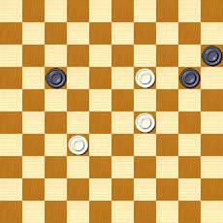

На висячем флажке белые “побежали”:
1.1913? 2024 2.2920 1524 3.1308 2430 4.0802 3034 5.0235 3439
6.3549 1722 , с ничьей.

А выигрыш был: 1.3227! 2025 2.1913 2530 3.1308 3035 4.0802! – "соль" варианта. Теперь если 4...3540 или 4...1520, то 5.2722 1728 6.2923x, а на 4...1722 5.2718 3540 6.0211x

Симпатичная партия получилась с “неудобным” соперником:

Н.Навасардян - А.Шапиро

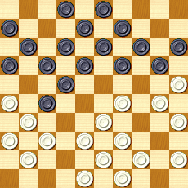
1...2024?
После 1... 0207! игра продолжается.
2.2920 1524 3.4842! 1721 (другого нет) 4.2628 2732 5.3827 1420 6.2523 1847 7.3933! (surprise) 4729 8.2823 2918 9.2721 1627 10.3104x

***

Комментирует нг Яков Шаус.

Я.Шаус – Л. Гольдштейн

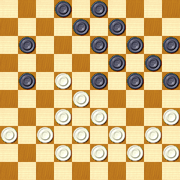

Белым удалось провести комбинационную атаку.

1. 22-17! 21:12 2. 33-29 24:22 3. 35-30 25:34 4. 40:16.

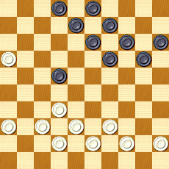

Шашек поровну, но слабость правого фланга черных и изолированная шашка 22 позволяют белым создать серию тактических угроз.

4... 2-7 5. 38-33!
Угрожая 32-28 и препятствуя ходу 19-23.
5... 8-12 5. 32-28! 12-17 6. 37-31!
Теперь грозит удар 28-23, 31-27. После 6... 19-24 31-27 прорыв на фланге неизбежен.
6... 13-18 7. 31-27! 22:31 8. 36:27.
Черные сдались, так как нет защиты от угроз 27-22, 28-23 и 28-22.

 Супертурнир в Голландии.

нг Яков Шаус.

В Голландии завершился очень сильный по составу турнир: 6e HILTEX ZEELAND DAMTOERNOOI. 16 шашистов были разделены на две группы, в которых шла борьба по круговой системе. Затем участники, заняшие одинаковые места в своих группах, играли одну финальную партию – за 1-2 места, за 3-4-е, 5-6-е и т.д. При ничьей место определялось по дополнительным показателям.
В первой группе блестяще играл чемпион мира Шварцман, но в партии с Домчевым он совершил чудовищную «подставку». Несмотря на это, он разделил первое место с Валнерисом - у обоих по 5 очков из 7. В дополнительном блице все же взял верх Валнерис. А во второй группе уверенно победил Георгиев – 5 очков. На втором месте Вирный,в своем надежном стиле выигравший одну партию и шесть сыгравший вничью.
Финальные встречи лидеров завершились миром. В итоге первое место занял Георгиев, второе – Валнерис, третье – Шварцман, четвертое – Вирный.

Замечательную миниатюру создал экс-чемпион мира.

М. Рентмейстер – Г. Валнерис

1.32-28 18-22 2.37-32 12-18 3.41-37 7-12 4.46-41 1- 7 5.31-26 19-23
6.28x19 14x23 7.32-28 23x32 8.37x28 16-21 9.38-32 11-16 10.41-37 10-14
11.43-38 5-10 12.49-43 7-11 13.37-31 20-24 14.34-30 14-19 15.47-41?
Трудно упрекнуть голландского шашиста за этот ход. «Обыкновенной» комбинации не видно, но Валнерис находит оригинальную идею с промежуточным тихим ходом!

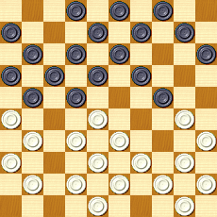

15... 24-29!! 16. 33:24 22:33 17. 38:29.
Не спасает другой бой: 17. 39:28 19-23 18. 28:19 10-14! 19. 19:10 13-19
20. 24:22 17:46 21. 26:17 46:5х.
17...19-23!! 18. 39-34 (остальное не лучше) 13-19 19. 24:22 17:46 20. 29:7 46-37! 21. 26:17 37:1 Белые сдались.

А вот великолепное творческое достижение Шварцмана. Уже в начале партии он резкими маневрами до предела ограничил возможности сильного противника и пошел на рискованные связки, в которых блеснул тактическим расчетом.

А. Шварцман – Ж. Джофанг

1.32-28 17-22 2. 28:17 12:21 3. 37-32 7-12 4. 41-37 21-26 5. 34-29 19-23
6. 40-34 14-19 7. 45-40 11-17 8. 47-41 1-7 9. 50-45 7-11 10. 31-27 2-7
11. 29-24 19:30 12. 34:14 10:19 13. 35-30 5-10 14. 40-34 15-20 15. 3025 10-14
16. 44-40 4-10 17. 33-29 10-15 18. 4-35 17-21 19. 45-40!
Теперь нельзя 11-17 и 12-17 из-за простых комбинаций.
19... 20-24 20. 29:20 15:24 21. 34-30 12-17 22. 39-33 7-12 23. 36-31!

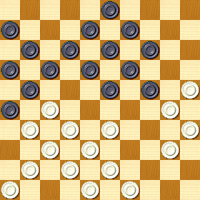

Белые препятствуют ходу 17-22. Опасно меняться: 23... 24-29 24. 33:24 23-28
25. 32:23 26. 38-33, и белые атакуют слабую шашку 20.
23... 23-29 24. 33-28 18-23 25. 41-36 13-18 26. 27-22! 22:31 27. 31:22 9-13.

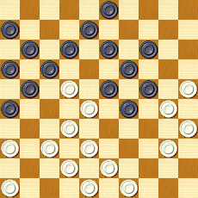

28. 32-27!!
Африканский шашист, сам прекрасный тактик, немедленно сдался. Эффектный завершающий удар: 28... 23:41 29. 46:37! (так же белые отвечают при другом бое противника) 21:41 30. 36:47 17:28 31. 38-33 28:39 32. 43:23 19:28 33. 30:10х.

А. Георгиев – П. Меурс

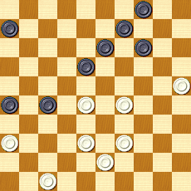

Характерная для Георгиева игра: во втором миттельшпиле он получил преимущество и заготовил хитрую тактику.

39... 14-19? 20. 40. 29-23!
Стандартная идея, но с «изюминкой».
40... 18:29 41.28-22! 27:18 42.36-31 26:37 43.47-42 37:48 44.39-34 48:30
45. 26:3.
Как обычно, в концовке Георгиев предельно точен.
45... 18-22 46. 3-20 13-19 47. 38-32 6-11 48. 20-33 11-17 49. 33-42
Черные сдались.

П. Меурс – Р. Хьюсденс

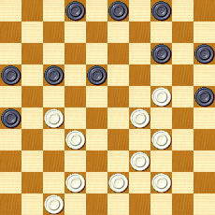

Быстро прогрессирующий голландец запутал своего более опытного соотечественника.

35. 43-38 18-23?
Проигрывает. Плохо 35... 17-22 из-за 36. 24-20 20:33 37. 39:17 – следующим ходом белые играют 27-22 и прорываются по флангу. Оставалось играть 35... 17-21, но белые переводят шашку 38 на 28 и захватывают все центральные поля.
36. 29:18 17-22 37.18-12 22:31 38. 12-7!!, и черные сдались, увидев 38... 2:11 39. 32-27 31:22 40. 24-20 15:24 41. 34-29 24:33 39:6х.

Итоги чемпионата Литвы среди ветеранов.

Чемпионат Литвы по русским шашкам среди ветеранов в этом году собрал самое
меньшее количество участников за время проведения чемпионатов за последние годы – 28 человек, в том числе шесть женщин. Соревнования проходили в городе энергетиков – Электренай во Дворце спорта по швейцарской системе при девяти турах с контролем времени 45 минут на всю партию. Борьба, в основном, шла среди мужчин, старших по званию. В тройке менялись лидеры, но за три тура до конца мастер Вайдас Пуочаускас из Вильнюса, выиграв две партии подряд, не оставил соперникам возможности даже думать, что кто-нибудь сможет его обогнать. В последнем туре он согласился на ничью, не начиная игры с соперником. В его активе стало14 очков и он стал вновь чемпионом Литвы.
Гроссмейстер Анатолий Шугаев из города Электренай в сложной позиции заставил соперника кандидата в мастера Валюса Каралюса из Вильнюса провести комбинацию с потерей шашки.Позиция была ничейная, но вмешался цейтнот и
появилась нервозность. Анатолий провёл вторую шашку в дамки и заставил соперника признать поражение.Отстав от победителя на очко, он занял второе место. Чемпион Литвы 2008 года гроссмейстер Борис Дружинин не смог одолеть соперника, набрав 12 очков, занял третье место.
Женщины вели борьбу вместе с мужчинами.Удачнее всех выступила кандидат в
мастера из Каунаса Юрате Якштонене.Она набрала 10 очков и стала чемпионкой Литвы среди женщин.Такое же количество очков набрала Ирена Грауслене, но её подвёл дополнительный критерий – коэффициент Солкоффа, в результате – второе место. На очко отстала Ромуальда Шидлаускене из Вильнюса.Она завоевала третье место.
Чемпионат Литвы являлся отборочным соревнованием к чемпионату Европы, который состоится в Украине в городе Евпатория с 6 по 15 сентября 2009 года.
Призёры были награждены дипломами и медалями соответствующих степеней, денежными призами, а также от организаторов города были вручены подарки.
Организаторы предоставили участникам во время чемпионата – кофе, чай и минеральную воду.
Необходимо отметить, что при открытии чемпионата выступил с речью мэр города и пожелал честной спортивной борьбы на чемпионате и отдыха в прекрасном городе энергетиков.
Представляю читателям одну из своих партий с анализом.

Б.Дружинин – П.Пашакинскас

1. gf4 fg5 2. cb4 gf6 3. bc3 fe5 4. ba5 eg3 5. hf4 gh4 6. cd4 bc5 7. db6 ac5 8. ab2 hg7
9. bc3 gf6 10. cd4.
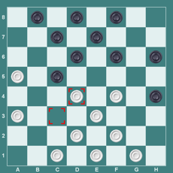
10. … fg5.
В партии Б.Дружинин - Г.Чотулиди, игранной в полуфинале чемпионата СССР по переписке,
1966 год, было: 10. … fе5?
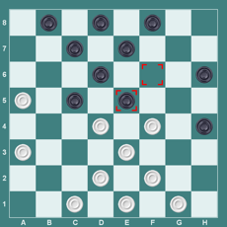

Анализ партии приведён в книге Б.Дружинина «Полвека за шашечной доской» на с.с. 126 – 127
в части 1, Черкассы, 2009 год.
Слабo 10. … ba7? 11.db6 ac5 12. cb2 fg5 13. dc3 cb4 14. ac5 dd2 15. ec3! cb6 16. ac7 db6
17. ba3! ba5 18.cd4 fg7 19. gh2 gf6 20.fe5 gf4 21. eg3 ab4 22.ac5 ed6 23.eg5 hd2 24.dc5 de1
25. cb6 ec3 26 .bc7 c выигрынным эндшпилем у белых.

11. df6! eg5 12. dc3 fe7 13. cd4 ef6? Этот ход уже ведёт партию к проигрышу. Необходимо было играть13. ... ba7! 14. db6 ac5 15. cb2 ef6 16.bc3 fe5 17. ed4! ce3 18. ff6 ge3! 19. ef2 hg5 20. fd4 ge7 21. ab4 ef6. В партии Каспер А. – Лашис В., игранной в III командном первенстве СССР среди республик по перeписке,1969,было:
21. … de5??
22. df6 eg5 23. bc5 gf4 24. cb6 hg3 25. ba7 gh2 26. cd4 fg3 27. ab8 cb6 28. ac7 db6 29. ba7 gf2 30. ge3 bg1 31. ac5 gh2 32. ca3 hc7 33. ab2X. 22. dc5 fg5 23. ce7 df6 24.bc5 cd6 25. ce7 fd8 26. ab6 hg3 27. ba7 gf4 28.cd4 de7! =.

14. db6 fe5 15. ba7 eg3 16. ed4!

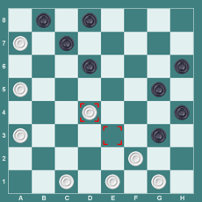

16. ... gh2.
Проигрывает 16. ... de5 17.df6 ge7 18. gh2 ed6 19. hf4 de5 20. fd6 ce5 21. ed2 dc7 22. ab4 hg5 23. bc5 ef4 24 fe3! cb6 25. ac7 bb4 26.ab8 hg3 27. ba7 gh2 28. ab6 ba3 29. bc5 fg3 30. ca7 gh4 31.ad4! c выигрышем.
17. dc5 db4 18. ac3 de7.
Встречается 18. … cd6 19.cd2! Возможно 19. сb4 de5 20.bc5 gf4. Если 20. … dc7,то 21.cd2 gf4 22. fg3 hf2 23. eg3 cb6 24. cd6 ec7 25. ac5 hg5 26. ge5 gh4 27.ef6X. 21. cb6 bc7!
Проигрывает 21. ... fg3? 22. ab4 ed4 23. bc5 de3 24. fd4 gf2 25. eg3 hf2 26. ge3 hg1 27. cd6 gh2
28.bc7 db6 30.de5 cd2 31.ce3X. 22. cd2 ca5 23. ab4 ac3 24.db4 de7 25. ba5 fg3!
В партии Б.Дружинин – В.Дорогокупля, игранной в чемпионате Запорожской области в
1985 году, чёрные допустили ошибку, сыграв 25. … hg3? 26.fh4 fe3 27.ab6 ed4 28. bc7 ef6
29.cd8 hg5 30.db6X. 26.ab8 ef6 27. bf4 ge5 28. ab6 ed4 29. ed2 hg5 30. bc7 fe5 31. cd8 gf4
32.da5 fg3 33.de3 ge1 34.ec5=.

19. … de5.
Если 19. ... dc7 20.fg3! hf2 21.eg3 hf4 22. de3 fb4 23. ae7 cd6. Если 23. ...
gf4, то 24. ed8 cd6 25. db6 de5 26. bc5 hg5 27.gh2 gh4 28. cg1 hg3 29.gc5 bc7 30.ab8Х.
24.ес5 gf4 25. gf2 hg5 26. cb6! Если 26. cd6, то fe3 27. fd4 gf4=. 26. ... fe3 27.fd4 gf4 28.de5 fd6 29. bc7 de5 30. cd8 ed4 31.dg5 dc3 32. gc1 с выигрышем.
В партии Саввинов Н. – Ильин В., игранной в командном чемпионате Якутии,1990, было: 19. … de7.

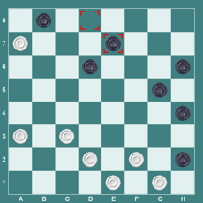

20. ab4? Cледовало играть 20.сd4! ef6 21. dc5 db4 22. ac5 fe5 23. cb6 ed4 24. de3 dc3
25. ef4 ge3 26.fb2Х. 20. … de5 21.bc5 gf4 22.fg3? Белые вновь упускают выигрыш.
Необходимо было играть 22. cb6 fg3 23. de3! ef6 24. ef4X. 22. … hf2 23.eg3 ed6 24.ce7 ed4 25.
ce5 ff8 26.gh4 fe7 27.de3 ed6 28.ef4 dc5 29.fe5 cb4 30.ed6=.
20. cb4 gf4. Если 20. ... dc7, то 21. bc5 gf4 22. fg3 hf2 23.eg3 cb6.
В партии Б.Дружинин – Е.Юркунас, игранной в международном турнире памяти
Ю.Куликаускаса в 2005 году, было: 23. … fe3 24. dd6 ce5 25. gh4 ef4 26. cd6 fe3 27. dc7 bd6
28.ab8 dc5 29. ba7 ef2 30. ad4 c выигрышем.
24.cd6 ec7 25.ac5 hg5 26.ge5 gh4 27. ef6 hg3 28. gf2 fg7 29. gf8Х.
21. bc5 fg3 22. ab4 de7 23. cb6 ef6 24. dc3 ef4 25. ba5 hg5 26. cb4 fe5 27. bc7 bd6 28. ab8
fe3 29. ff6 ge7 30. be5 gf2 31 .ge3 hg1 32. ef2 gh2 33. e5-d4 hg3 34. dg7 ge1 35. ge5Х.
19. cd4.
В партии Симонян Б. – Плехман З., игранной в чемпионате Баку, 1952, было: 19.cd2 ed6 20.
fg3 hf2 21. eg3 hf4 22. de3 fb4 23. ae7 24. ac5 gf4 25. gf2 hg5 26. cb6! fe3 27. fd4 gf4 28. de5
fd6 29.bc7X.
19. … gf4 20. fg3 hf2 21. ee5 ed6 22. ef6 de5 23. fe7 ec3 24. ab4 ca5 25. ef8 hg5 26. cd2 gf4 27. fe7 fg3 28. eh4 с выигрышем.

11.db6 de5 12. fd6 ca7, и позиция сводится к дебюту «Косяк Саргина».
13. ed4 fe7 14. cb2! Ход впервые был применён Б.Блиндером. Если 14. ab4, то 14. …
ef6 15. fg3 hf2 16.eg3 cb6! 17.ac7 bd6, и чёрные уравнивают игру.
14. … ed6.
Чаще играется 14. … ef6 15. fg3 hf2 16. eg3 cd6! 17. dc5 db4 18. ac3 fe5 19. gh4 gf4 20. gh2 dc7 с ничьей.
15. dc5 db4 16. ac3 cd6 17. ab4 dc7? Возможно 17. … ab6 18. cd4 ba5 19. bc5 db4 20. ba3
bc3 21. db2 bc7 22. bc3 cd6 23. fg3 hf2 24. eg3 gh4 25. gf4 de7 26. de3 dc5 27. fe5 hg5 28. cd4 gf4
29. eg5 ce3 c ничьей.
В партии Калачников А. – Косумов, игранной на Кубке России, Адлер, 2003 год,
продолжалось: 17. … de5 18. bc5 bc7 19. cb4 gf4 20. dc3 cb6 21. cd6 ec7 22. bc5 bd4 23. cg3 cd6
24. gf4 de7 25. fe3 dc5 26. ed2 c выигрышем.
18. bc5. Сильнее было 18. cd4! de5 19. df6 ge7 20. bc5! hg5 21. ba3 cb6 22. de3 bd4 23. ec5
bc7 24. ab4 gf4 25. fe3 fd2 26.ec3 hg3 27. ba5 gh2 28. ab6 ca5 29. cd4 ef6 30.cd6 de5 31.fd4 de7=.
18. … db4 19. ca5 cd6? Необходимо было играть: 19. … cb6 20. ac7 bd6 21. ba3 ab6 22.
ab4 bc5 23. bc5 ba5 24. dc3 hg3 25. fh4 de5 26. ef2 fg3! 27. hf2 cd4 28. ab6 db2 29. bc7 ed4=.
20. dc3 de5 21. cb4 bc7 22. bc5 ef4 23. bc3 fg3 24. ab6 ca5 25. cd6 ab6 26. de7 bc5 27. ef8
ab4 28. ca5 cd4 29. fb4 gh2 30. bc5 db6 31. ac7 с выигрышем.

Борис Дружинин, гроссмейстер Литвы.

ХLV турнир на Кубок острова Сааремаа финишировал.

В актовом зале гимназии города Курессааре Эстонской Республики с 24 по 26 июля 2009 года проходил розыгрыш Кубка острова Сааремаа. Соревнования были лично-командные.Состав команды – три мужчины и одна женщина по русским шашкам.Среди мужчин играли 15 человек – 14 мужчин и одна девушка – мастер ФМЖД Екатерина Агапова из Риги. Среди женщин выступало семь участниц. Соревнования проходили по круговой системе при контроле времени 40 минут на всю партию с добавлением 5 секунд за каждый ход.
В командном зачёте выступали четыре команды: Санкт – Петербург (Россия), Елгава(Латвия), Сааремаа (Эстония), «Даугмале – Дама» (Рига, Латвия).

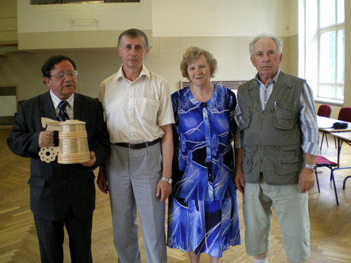
Команда в составе(сл. напр.): Ю.Лебедев, А.Напреенков, Л.Петрова, Б.Дружинин.

Обладатель Кубка команда Елгавы с первых туров захватила лидерство.С шестого тура до девятого лидировали две команды. С девятого тура лидерство захватила команда Санкт-Петербургского государственного университета технологии и дизайна. После 13 тура разрыв был в три очка.Шла упорная борьба за каждые пол-очка. Через тур разрыв сократился наполовину. В последнем туре команде Елгавы необходимо было выиграть три партии на мужских досках ( женщины соревнование закончили на один тур раньше), чтобы при равном количестве очков играть матч согласно положению о соревнованиях. Мастер Виталий Кравцов (Елгава) уверенно побеждает мастера Арво Риста из Эстонии. Через несколько минут закончилась партия мастера ФМЖД Владимира Данилова из Риги с мастером из Елгавы Янисом Шталсом. После этого стало ясно, что команда Санкт-Петербургского государственного университета технологии и дизайна в составе: международного мастера Бориса Дружинина, мастеров: Андрея Напреенкова, Юрия Лебедева и Людмилы Петровой
стала обладателем Кубка острова Сааремаа, набравшая 33, 5 очка. Чтобы Кубок остался на вечное хранение необходимо три раза подряд его выиграть или три раза с перерывом в течение пяти лет.На пол-очка отстала команда города Елгавы в составе мастеров: Талвидаса Румитиса, Виталия Кравцова, Яниса Шталса и Регины Пиронен.На третьем месте команда Сааремаа, набравшая 29,5 очка.
В личном зачёте среди мужчин первое место занял мастер спорта доцент
Санкт-Петербургского государственного университета технологии и дизайна Андрей
Напреенков, набравший 9,5 очка из 14 возможных.Второе место у мастера спорта профессора Нижегородского государственного университета им.Н.И.Лобачевского Юрия Лебедева, отставшего от победителя на пол-очка.Третье место с результатом 8,5 очка занял организатор турнира кандидат в мастера из Курессаара Ян Труу.

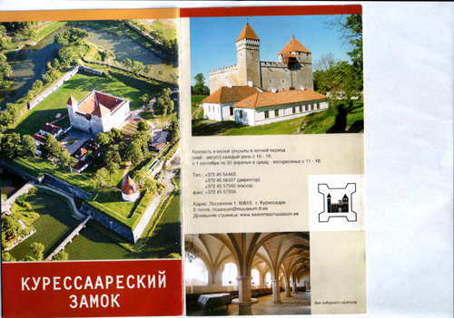

В личном зачёте среди женщин первое место заняла мастер ФМЖД Регина Пиронен, набравшая 11,5 очка из 12 возможных (женщины играли по круговой системе в два круга).
На втором месте кандидат в мастера из команды Сааремаа Инга Роотс, отставшея от победительницы на три очка. Мастер спорта Людмила Петрова, набрав 7,5 очка, заняла третье место.
Команда-победительница награждена переходящим Кубком острова Сааремаа и дипломом, а члены команды награждены дипломами и денежными призами. Призёры в личных соревнованиях награждены дипломами и денежными призами.
Предлагаю читателям познакомиться с двумя партиями.

Я.Труу - А.Напреенков

«Киевская защита»

1. cd4 fg5 2. bc3 gh4 3. cb4 hg5 4. dc5 bd4 5. ec5 gf4 6. ge5 df4.
Впервые этот вариант с успехом применил Н.Кукуев в партии против Л.Глезера более 75 лет
назад.Вариант Н.Кукуева таит в себе ряд интересных возможностей и не опасен для чёрных.
7. de3 fd2 8. ce3.

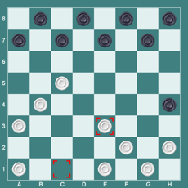
Этот размен впервые встретился в партии З.Цирик – Д.Гордевич, игранной ХIХ в чемпионате СССР, Минск, в 1959 году.
8. … ef6. Этот ход был предложен Л.Раммом. Идея плана с данным ходом в том, что
чёрные занимают поля g5 и h6 на ход раньше, чем при ходе 8. … gf6, и белые не успевают
получить преимущество путём 9. hg3 hg7 10. ab2 gh6 11. gf4 fg5 12. ed2!
В партии А.Чернопищук – Ф.Штерн, 1969 год, далее продолжалось: 12. … cb6! 12. ed4 ba5
13.bc3 hg7 14.de3 gf6 15. gf4 de7! 16. fe5 ed6! 17. eg7 gf4 18. eg5 hh8 19. ce7 fd6 20. dc6 de5 21.
fe3 hg7 22. gf2 gf6 23.fg3 ed4! 24.cg7 hf8, и чёрные достигигают ничьей.
9. ef4. Сильнее игралось в партии Л.Штеренталь – А.Койфман на полуфинале XXXI
чемпионата СССР, Чернигов, в 1971 году: 9. hg3 gh6 10. ab2 fg5 11. ed2 cb6 12. ed4 ba5 13.bc3
hg7 14 .de3 gf6 15. gf4 de7 16. fe5 ed6, и cогласились на ничьи.В партии З.Шпицнадель –
А.Койфман, игранной в ХХХVII чемпионате СССР, Ялта,1976 год, продолжалось: 17. eg7 gf4
18. eg5 hh8 19. ce7 fd6 20. dc5 de5 21. cd4 ec3 22. bd2 bc7 23. dc3 hg7 24. fg3 cd6 25. ce7 gf6 26.
eg5 hh2 27. cd4 ab6 28. de5 bc5 29. ef6 cd4 30. fg7 de3 31. gh8 ef2 32. ge3 hg1 33. hd4 gh2 34. da1
hg1 c ничьей.
9. … gh6 10. fg5 hf4 11. fg3 hf2 12. ge7 df6 13. ba5 hg7 14. ab4 gh6 15. ab2 fe7.
Лучше 15. … hg5 16.hg3 fe7 17.ef2 fe5 18.ba3 ab6 19.ca7 gf4 20.bc5 fh2 21.cb6 cd6 22.bc7 hg1
23.cd8 gd4 c ничьей.
16. ba3 cd6 17. hg3 bc7 18. ed2.

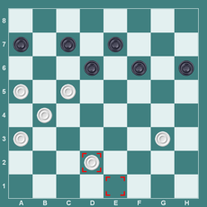

18. … hg5. Нельзя 18. … fe5? 19.gh4! ef4 20.dc3 fe3 21.cb6 ac5 22.hg5!! hf4 23.cd4 fg3
24.dd4 с выигрышем..
19. de3 gh4 20. gf4 fe5 21. ed4 ee3 22. de5 df4 23.cb6 ac5 24. bf8 gh2 25. ab6 ca5 26.fg7 с ничьей.

Я.Яшко – Б.Дружинин

«Обратная игра Бодянского»

1. cd4 hg5 2. gh4 ba5 3. fg3 cb6 4.bc3 gh6 5. gf4 dc5 6. hg3 ed6 7. gh2 fe7.

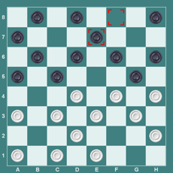
Разыграна одна из систем С.Воронцова без размена белых на поле с5.
8.сb2?
Следовало играть 8.fe5. Возможно 8.ab2 bc7! 9. fe5. В партии В.Бакуменко – Б.Миротин,
игранной в 1928 году, продолжалось: 9. ef2? ab4 10. ca5 fe5 11. df6 cd4 12. ec5 gg1 13. ab4.

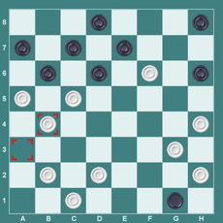

13. … bd4 14. dc3 eg5 15. ce5 df4 16. ge5 ge3 17. hf6 ed2! 18. ce3 de7 19. fb6 ac7X.
9. … df4 10. gg7 hf6 11. hg3 cd6 12. gf4 fe5! 13. df6.
В партии П.Голубин – Саргин Д., игранной в 1881 году, было: 13. hf6 eg3 14. de5 df4 15.
eg5 hf4 16. fg7 gf2 17. ec5 cb4 18. ac5 bb8X.
13. … cb4 14. cb4 ac5 15. eg3 ge3 16. df4 ee3 17. gf4 eg5 18. hf6 dc7 19. ba3 cb6 20. ab4
bc5 21. fe7 df8 22. bd6 ab6 23. cd2 hg5 24.de3 gh4 25. ef4 fg7 26.fe5 c ничьей.
8. … df4 9. gg7 hf8! Нельзя 8. … hf6? 10. cb4 ae5 11. ed4X.
10. hf6 eg5 11. ef4 ge3 12. df2 cd4 13. ce5 ab4 14. ac5 bf6 15. ab2 hg7. В партии Каспаров
Ю.– Кустарёв Ю., игранной XXXVII чемпионате СССР, Бендеры,1977 года, продолжалось:
15. … fe7 16. bc3 hg7 17. fe3 ab6 18. hg3 ed6 19 .gh4 gh6 20. ef4 dc7 21. de3 de5 22. fd6 ce5 23.
ef2 bc5 24. fg3 hg5 25. gf4 eg3 26 .hf2 fe5 27. fg3 gh4 28. cb4 ca3 29. ef4 hf2 30. fd6 c ничьей.
16. bc3 ab6 17. cd4 fe7 18. fe3 ed6 19. ef2 gh6 20. de5 df4 21. ee7 df6 c выигрышем.
Так было в партии Жадин Н – Субботин А., игранной на XIX чемпионате СССР, Минск, 1959 год.
8. … bc7! 9. ef2. В случае 9. fe5 df4 10. gg7 hf6 11. hg3 cd6 12. gf4 fe5! 13. df6.
Если 13. hf6, то eg3 14. de5 df4 15. eg5 hf4 16. cb4 eg5 17. bd6 bc5 18. db4 ac3X. 13. … cb4
14. ac5 bf2 15. eg3 ga3, и чёрные выигрывают.
9. … cb4 10. ac5 db4 11. de5. В случае 11. ba3 cd6 12. ac5 db4 13. fe5 ba3 14. eg7 hf6 15.
gf4 ab2! 16. dc5 bd4 17. cd6 ec5 18. fe5 dc7 19. ec3 cd6 20. fg3 de5X.
11. de5 fd4 12. hf6 eg5 13. ce5 ba3 14. bc3 cb2 15. ed6 bd4 16. db8 de7 17. ec5 gg1 18. bd6
bd4 19. df8 dc3 20. db4 ac3 21. gf4 bd4 22. fg5 hf4 23. gh6 df6 с выигрышем.

Немного разрешите познакомить читателей с местом проведения турнира.Старая
эстонская пословица гласит - лучше один раз увидеть, чем сто раз услышить! Я всё
возможное и интересное увидел и хочу читателей познакомить с увидимым. В городе
Курессааре на острове Сааремаа находится Курессаарский замок. Первое письменное
упоминание о епископской крепости Курессааре датируется 1381 годом. Здание конвента крепости Курессааре является единственным в странах Балтии средневековым оборонительным сооружением, сохранившимся почти в первоначальном виде. Интерес представляет озеро Каруявр, которое находится в 4,5 км. От посёлка Кярла на северо-запад. Площадь озера 330 гектар, максимальная глубина 6 метров.Высота над уровнем моря 32,2 м. Береговая линия чётко выражена, на озере находится пять островов.Из-за своего песчаного берега озеро Каруярв высоко ценится как место для отдыха и купания.

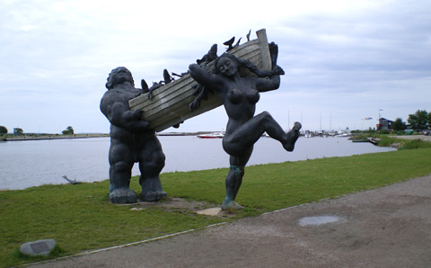
На берегу залива Балтийского моря - "Так прошла рыбалка".

Желающие любители участвовать в соревнованиях и отдохнуть в Эстонии на острове Сааремаа могут в следующем году приехать для участия в соревнованиях в июле 2010 года.

Борис Дружинин, международный мастер.

Baltijos kelias.

23 августа 2009 года в городе Jonava прошел турнир «Baltijos kelias»( Балтийский путь).
Здесь надо упомянуть, что 20 лет назад от Вильнюса до Таллина 2,5 миллиона человек соединились (соединение руками), и таким образом они хотели выразить свое желание быть свободными и выйти из состава СССР.
В 2009 году организация UNESCO признала эту акцию феноменом ненасильственного сопротивления, и приняла решение включить документальные материалы о ней в международный регистр программы Мировая память.
Этой акции и было посвящено соревнование, в котором играли 34 участника. Турнир проходили по швейцарской системе в 9 туров. Каждому шашисту на партию отводилось по 15 минут. После 8 тура по 12 очков было у кандидатов в мастера Edgaras Navikauskas, Saulius Surdokas и Žygimantas Lipkevičius. По 11 очков было у Jonas Danilevičius, Emilijus Jurkynas. В 9 туре Edgaras Navikauskas выиграл у Saulius Surdokas,а Žygimantas Lipkevičius в цейтноте без двух(!) шашек - у Emilijus Jurkynas.
В итоге - у Edgaras Navikauskas и Žygimantas Lipkevičius оказалось по 14(!) очков из 18 возможных.
В дополнительном матче(до первой победы) в первой же партии Edgaras Navikauskas выиграл и стал победителем турнира. На втором месте - Žygimantas Lipkevičius, а на третьем - Milda Kasputytė.

Вот несколько партий из этого соревнования:

Ž.Lipkevičius - E.Navikauskas
(партия за первое место)

1.ab4 fg5 2.bc5 db4 3.ca5 gh4 4.gf4
В партии E.Navikauskas-J,Kaubrys, играной в PK-1/2009 чемпионате по переписке в 2009 год, было: 4.bc3 gf6 5.ab2 fg5 6.cd4 ed6 7.dc5 bd4 8.ee7 fd6 9.gf4 ge3 10.fd4 hg7 11.dc5 db4 12.ac3 ab6 13.gf2 gf6 14.cd4 cd6 15.bc3 bc7 16.de3 fg5 17.fg3 hf2 18.eg1 и т.д. с ничьей. 4... bc5 5.bc3
В партии J.Kaubrys- E.Navikauskas, сыгранрой в PK-1/2009( чемпионат по переписке) в 2009 год, было: 5.ba3 gf6 6.fg5 hf4 7.eg5 fe5 8.gh6 cd6 9.ab2 hg7 10.bc3 cb4 11.ac5 db4 12.fg3 hf2 13.ge3 dc7 14.ef2 ab6 15.fg3 bc5 16. gf4 eg3 17.hf4 ba3 18.cd4 cd6 19. db6 de5 20.fd6 ea7 21.ed4 ab6 и т.д. c ничьей.
5... cb4 6.ab2 ba3 7.cd4
После 7.ed4 есть 7..ab6 8.dc5 c интересной игрой.
7...ed6 8.dc5 db4 9.ac3 cd6 10.cd4? (здесь лучше есть ed4) 10...ab6 11.bc3 ba5 12.fg3
(12.d4-e5?! b8-c7 13.e3-d4 (13.cd4 ab4 14.fg3
(14. dc5 hg5 15.c5:e7 d8:d4 16. f4:h6 d4-c3 и у черных лучше) hf2 15.eg3 fe7 16.gh4 (16.dc5 ef6 17cg5 gf6 с выигрышем ) 16..ef6 17.gf2 (17.fg5 d6:f4 18.ge7 df6 19.ee7 hg5 20.hf6 ge1 с выигрышем) fg5 18.hf6 bc3(если 18... cb6 19.ec3 ge1 20.dc5 dc7 21.cb4 ea5 22.cb6 с равной игрой ) 19.db4 ac5 20.db6 ca5 21.ec7 ge1 с равной игрой)13... f8-e7 14.f2-e3 (14. fg3 hf2
15.eg3 ef6 16.gf2 fg5 17.de3 gf6 18 eg7 hf6 19.cd2 cb6 20.fe5 df4 21.g:g7 h:f8 с равной игрой;
14. de3 gf6 15.eg7 hf8 c интересной игрой ) 14..g7-f6 15.e5:g7 h6:f8 c интересной игрой)
12.fg3 hf2 13.eg3 dc5 14.db6 ac7 15.gh4 gf6 16.gf2 cb6 17.fg5 hf4 18.ee7 df6 19.hg3 hg7 20.fe3 fe7 21.gf4 bc7 22. fg5?
Надо 22.ed4 и после 22..cd6 23.de3 gh6! 24.hg5 fh4 25.de5 dc5 26.cb4 ef6 27.eg7 hf8 28.bd6 bc5 29.db4 ac5 30.cd2=
22...gh6 23.cd4 hf4 24.eg5 cd6 25.gh6 de5 26.dc3 ef4 27.cd2 ed6 28.hg5?
Надо играть 28.hg7! fh8 29.de5 fe3 30.df4 dc5 31.fg5 cd4 32.cb4 ac5 33.ec3 ba5=
28... fh4 29.hg7 dc5 30.de5 fd6 31.de3 de5 32.ed4? (32.cb4 и ничья) ce3 33.gh8 ef4 34.hg7 fg3 35.gh6 ef2 36.cd4 fe1 37.hc1 gh2 и белые сдались.

E.Navikauskas - S.Surdokas

1.cb4 ba5 2.bc5 db4 3.ac5 fg5 4.bc3 gh4
В партии E.Navikauskas-A.Smaidrys, играной в XIV J.Kulikausko memorialas в 2007 г., было: 4... gf6 5.gh4 gf4 6.eg5 hf4 7.ab2! hg7! 8.fe3 cd6?! (можно и 8... gh6 и 8... cb6) 9.eg5 db4 10.hg3 bc7 11.gh2?! (теория рекомендует 11.gh6 cd6! и т.д.) 11... ba3 12.gh6 fe5 13.de3 gf6? (надо играть 13... cd6)14.cd2 ac1 15.ef4 cg5 16.hb8x
5.gf4 gf6 6.fg5 hf4 7.eg5 fe5?
Надо играть 7...cd6! 8.cb4 ac3 9.db4 и только теперь fe5.
8.gh6 cd6
8... hg7 9.ab2 gf6 10.fe3! cd6 (на 10... cb6 выигрываеть 11.ef4) 11.ba3 db4 12.ac5 dc7 13.cb2 cd6 14.ba3 db4 15.ac5 ef4 16.eg5 fe5 17.gf2 hf6 18.hg3 bc7 19.fe3 cd6 20.hg7! db4 21. gh8 и белые выигрывают.
9.ab2 db4 10.ba3 bc7 11.ac5 cd6 12.cb2 db4 13.ba3 dc7 14.ac5

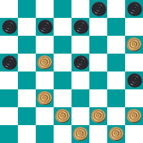
14... ed6?? 15.ce7 fd6 16.fg3! hf2 17.ge3 ab6 18.ed4 ef4 19.de5 bc5 20.eg3 cb4 21.hg7 и 22.de3 с выигрышем.

A.Telšinskas - E.Navikauskas

1.ab4 ba5 2.ba3 ab6 3.ab2 de5 4.ed4!
После 4.gf4? eg3 5.hf4 fe5! 6.fd6 ce5 у белых серьезные трудности в развитии левого фланга.
4... ed6 5.fe3?
Это хуже. Здесь лучше играть 5.de3!
5... fe7 6.gf2
6.gh4 hg5 7.hg3 bc5! 8. db6 ef4 9.ge5 ff2 10.hf6 ge5 11.ge3 ba7 12.bc5 db4 13.ac5 ef6 с большим преимуществом у черных.
6... ef4 7. ge5 df4 8.eg5 hf4 9.fe3?
Здесь лучше играть 9.de3. Нельзя 9.bc5? cd6 10.ca7 fe3 11.df4 fe5 12.df6 eg1x
9... fe5?! 10.eg5
Конечно нельзя 10.df6? ge5 11.eg5 ed4 12.ce5 aa1 13.gh6 af6 14.hg7 fc3! 15.db4 hf6 с выигрышем.
10... ba7
10..ed6 11.df6 ge5 12.bc5 bd4 13.gh6 +-.
11.df6 ge5 12.bc5 bd4 13.de3?

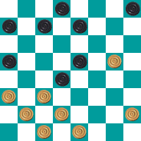

Надо 13. gh6 и можно играть 13... ed6 14.hg3 ab6 15.gh4 bc5
16.ef2 ef4! 17.cg3 hg7 18.hf8 de5 19. fb4 aa1+-.
13... df2 14.eg3 ed4 15.ce5 ab4 16.ac5 ed6 17.ce7 df2 x так как на 18.ef6 fg1!,
а если 18.hg3 и 19.ef6, тогда так - 19... cd6 20.bc3 hg3 21.cd4 gh2
22.dc5 db4 23.fe7 hg1 и никаких шансов у белых в окончании.
J.Kasputis-E.Navikauskas

1.cb4 fg5 2.gf4 ef6 3.bc3 fe5 4.ba5 eg3 5.hf4 gf6 6.ab2?
Надо играть только 6.cd4!
6... hg7! 7.cb4 bc5 8.dc3 ab6!! (только так!) 9.cd2
Проигрывает и 9.ed4.
9... de7 10.gh2

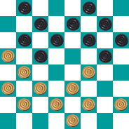

10... cd4!
Только так! Проигрывает. (!) 10...fe5 - 11.cd4! c выигрышем.
11.ce5 fd4 12.ea7 gc1 13.bc3 dc5 14.bd6 ec5 15.cb4 cd4 16.fg3 cg5 17.gh4 gd8 18.hg3 fe7 19.gf4 gf6 20.fe5 de3 21.eg7 hf8 22.bc5 ed2 23.ec3 cb6x

Эдгарас Навикаускас.

Непонятно...

В журнале "Шашечный Израиль" (7-2009)на стр.10 в статье Ю.Резника приведена партия В.Мотричко - Р.Пиронен. После 29-го хода чёрных возникла позиция на диаграмме:

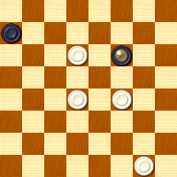

Далее автор пишет:
30.f4-e5 f6-d8??
Решающая ошибка ( 30... f6-h4 31.d6-c7 a7-b6! 32.c7:a5 h4-g3=) и на этом комментарии и партия... заканчиваются. Непонятно – чем? По указанному перед партией результату, победили белые. Но как им удалось это сделать? Ведь после 30... f6-d8 31.gh2 ab6! 32.dc7 ba5 33.cb8 ab4 выигрыша у белых не видно.

В.Маламед, мастер спорта.

Русские шашки.

ПОИСК ИСТИНЫ БЕСКОНЕЧЕН .

Посвящаю моему большому другу и товарищу по оружию
международному мастеру Василию Николаевичу Иваночко
(Ивано-Франковская область), его жене и семерым (!) детям. /Р. К./

Данная статья посвящена разбору партии В. Миронов — А. Пустовит (Заочное первенство Украины, 1989 г.). В книге А. Пустовита «В поисках истины» эта партия рассмотрена на стр. 151-153, однако, из-за многочисленных ошибок и неточностей комментария, воссоздается довольно искаженная картина данного поединка.
1. gf4 fg5 2. cd4 gf6 3. bc3 hg7 4. cb2 gh4.
Непонятен комментарий Пустовита к данному ходу! Согласно логике автора черные претендуют на инициативу и далее, продолжая вести игру исключительно сильнейшим образом, в итоге должны были получить неперспективную позицию (на основании комментария к 14. ab2?!). На самом деле ход 4. … gh4 приводит к равной игре, что рассмотрено ниже.
5. dc5 bd4 6. ec5 db4 7. ac5! fg5 8. de3 cd6 9. ed2 db4 10. ca5.

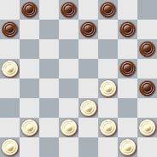

В комментариях к этому ходу Пустовит приводит довольно известную партию В. Петров — Б. Блиндер (6-е командное первенство СССР, 1964 г.): 10. … ed6 11. dc3 gf6! 12. fg3 hd4 13. cg7 ge3 14. gh8 ed2 15. bc3 db4 16. ac3 fg7 17. hc7 bd6 18. gf2!! без указания первоисточника. Вот окончание этой интересной и важной в теоретическом отношении партии: 18. … de5 19. hg3 hg5 20. fe3 de7 21. gh4 ef6 22. cb4 ef4 23. ed4 fe5 24. hf6 eg7 25. bc5 fg3 26. cd6 gf2 27. de7 fg1=.
Эта партия полностью или фрагментарно неоднократно публиковалась в известной шашечной литературе, причем в двух разработках Литвиновича по дебюту «Центральная партия» 70-х годов она шла основным вариантом! Поэтому авторский комментарий того факта, что лишь на 10-ом ходу Пустовит убедился в ничейности 10. … ed6, выглядит довольно сомнительно.
10. … ab6.
Александр Пустовит оценивает этот ход восклицательным знаком и связывает его с планом далекого стратегического замысла. На самом деле позиция после десятого хода белых примерно равная, и в распоряжении черных было несколько относительно равноценных планов игры.
11. ac7 db6 12. dc3 ed6 13. ba3.
Белые идут на осложнения и из трех объективно лучших ходов (13. ba3, 13. cd4,
13. cb4) выбирают самое острое продолжение.
13. … ba5.

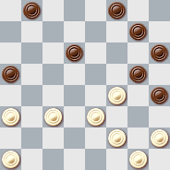

Черные идут навстречу желаниям соперника, потому что после напрашивающегося 13. … gf6 14. cd4 fe5 15. df6 ge7 16. ed4! у белых нет проблем.
14. ab2.
После 14. cd4! белые действительно избавлялись от всяких затруднений, но не более, так как приведенный Пустовитом вариант неверно им оценен: 14. … dc5 15. db6 ac7 16. ab2 gf6! 17. bc3 fe5 18. fd6 ce5 19. ed4 bc7! 20. df6 ge7=. Но и сделанный Мироновым ход вовсе не так уж плох, и в свете нижеприведенного анализа нельзя назвать его даже неточностью. Основное достоинство хода 14. ab2 состоит в том, что он поддерживает напряжение в партии.
14. …dc5 15. fe5?

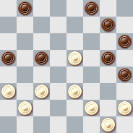

Серьезная оплошность. Из четырех объективно приемлемых ходов, анализ которых приведен ниже, белые выбирают самое слабое и пассивное продолжение. После сделанного в партии хода белые обречены на бесперспективную и неприятную защиту.
15. … ba7 16. ef4 ge3 17. fb6 ac5.

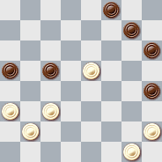
18. cd4. Как справедливо уточняет Виталий Камынин (г. Москва), ошибочен авторский комментарий к этому ходу, так как после 18. hg3 hf2 19. ge3 hg5 20. cd4 fe7 21. db6 ac7 22. ab4 ed6 (22. … gh4 23. bc5 hg3 24. ed6 ce5 25. ef4=) 23. ed4 df4 24. ba5 gf6 (24. … fg3 25. dc5 gf2 26. cb6 cd6 27. ba7=) 25. dc5 fg3 (25. … cd6 26. ce7 fd8 27. ab6 fg3 28. ba7 gh2 29. bc3 gf4 30. cd4 dc7 31. dc5 cb6 32. cd6=) 26. cb6 cd6 27. ba7 gf4 (27. … gh2 28. ab8 fe5 29. ab6 gh4 30. b6c7=) 28. ab6 fg5 29. ab8 gh4 30. be5 fd6 31. ba7=.
18. … ce3 19. ed6 hg5.

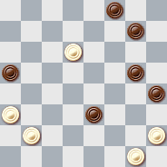

20. bc3. Абсолютно неверный авторский комментарий этого хода. Кроме хода в партии, белые достигали ничьей еще двумя способами: А) 20. dc7 gf4 21. bc3 fe7 22. hg3!! fh2! 23. cb8 ef2 (23. … hg3 24. cd4! ec5 25. ba7=) 24. ge3 hg1 25. cd4 gf6 26. bh2 ed6 27. hb8 gh2 28. dc5=; В) 20. hg3 hf2 21. dc7 ab4! 22. ac5 fe1 23. cb8! ea5 (23. … e3d2 24. bc3!=, 23. … gh4 24. gf2! eg1 25 ba7=) 24. gf2! eg1 25. ba7 gb6 26. ah8=.
20. … gf4 21. dc7 gf6.

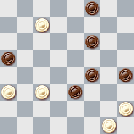

22. ab4? Пустовит пишет, что это очевидный и вынужденный ход, но на самом деле именно он является решающей ошибкой. Еще не поздно было форсировать ничью посредством 22. hg3!! hf2 (22. … fh2 23. cd4!! ec5 24. cb8!, и, как ни парадоксально, выигрыша у черных нет!) 23. cd8 fe5 24. dh4 fe1 (24. … fg3 25. hg5 ef4 26. gf6 fe1 27. fh4 eb4 28. ac5=) 25. hd8 eb4 26. ac5 ed4 27. cd6 (или cb6=) ed2 28. df6 de3 29. fe5=.
22. … fg5 23. hg3 fh2 24. bc5 ef2 25. ge3 hg1, с выигрышем (Анализ В. Костовского).
Вернемся к кульминационному моменту партии. Роман Котляр справедливо обратил внимание на тот факт, что авторский комментарий к 15. fe5? никуда не годится, так как в критической позиции сильнейшие ходы белых, дающие им примерно равную игру, либо порицаются, либо не рассмотрены совсем. Восполняем этот пробел.
I) 15. cd4! fe7 (остальные ходы не доставляют белым никаких проблем) 16. db6 ac7
17. bc3 cb6! 18. cd4 ba5! 19. hg3! ed6 20. dc5 db4 21. ac5 ba7 22. cd6 ab4=.
II) 15. ed4! ce3 (можно 15. … ge3 16. db6 ac7 17. fd4=) 16. fd2 gf4! (бесперспективно 16. … gf6?! из-за 17. cd4!, с пассивной позицией у черных; слабо 16. … bc7? из-за 17. hg3!, и белые получают преимущество, беспрепятственно занимая центр) 17. ab4! hg5 (безыдейно 17. … bc7 18. bc5, и черные вынуждены играть 18. … cd6! [варианты, возникающие после 18. … hg5?!, рассмотрены ниже в продолжении 4] 19. ce7 fd6 20. cd4 dc5 21. db6 ac7=) 18. bc5!
Самый точный ход, дающий белым оптимальное пространство для маневра. Возможно ловушечное 18. ba3 (проигрывает 18. … fe7?? из-за 19. de3!x), что в целом приводит к вариантам, рассмотренным ниже.
После 18. bc5! возникает основная позиция всего варианта.

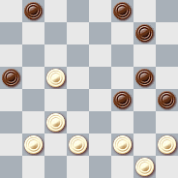

У черных в наличии только два принципиальных плана игры, связанных с переводом простой g7 на поля h6 или f6.
1) 18. … gh6 19. fe3 hg3! 20. ed4 (20. cd6? gf2x) 20. … gh4 (после 20. … fe7 21. ba3 ba7 22. ab4 gf2! 23. ge3 gh4 24. eg5 hf6=) 21. ba3! (21. cd6? ab4! 22. ca5 fe3x) 21. … ab4! 22. ca5 fe3 23. df4! gc3 24. hg3! hf2 25. ge3, и у черных ничего нет.
2) 18. … fe7! (черные не спешат раскрывать свои планы) 19. ba3!
A) 19. … gh6 20. fe3!

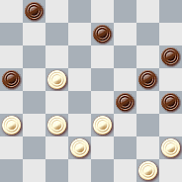

a) 20. … ef6 21. cd6! (плохо 21. gf2? fe5! 22. ed4 ab4!x) 21. … hg3 22. ed4 gh4 23. dc7! bd6 24. de3! fb4 25. ag5 hf4 26. dc5 gf2=.
b) 20. … hg3 21. ed4 ba7 (можно 21. … gh4 22. ab4 gf2 23. gg5 hf6=, но плохо
21. … ef6? 22. ab4! gh4 23. de3 fd2 24. ce1 ae5 25. hd6x) 22. ab4 gf2! 23. ge3 gh4
24.eg5 hf6=.
B) 19. … ba7 (черные выжидают до последней возможности) 20. ab4!

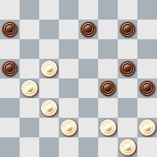

Защита белых держится на тактике (de3!, с последующим ed2!), поэтому выбор черных ограничен. Красивая комбинационная развязка возможна после 20. fe3 hg3 21. cb4 ae1 22. cb6 ac5 23. gf2 fd2 24. hb4 eh4 25. be1=.
a) 20. … gf6 21. fe3! hg3! 22. ed4 gf2! (22. … gh4? 23. de3!x) 23. ge3 ed6 24. ce7 fd8, и, несмотря на отсутствие шашки у черных, они без проблем добиваются уравнения.
b) 20. … gh6 21. fe3 hg3! 22. ed4 gf2! 23. ge3 gh4 24. eg5 hf6!=.
C) 19. … gf6.

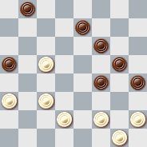

а) 20. fe3! hg3 21. ed4 gh4 22. ab4 fe3 23. df2 ge1 24. gf2 eg3 25. hf4 fg5=.
b) 20. cd4 ab4 21. cb6 ba7 (после 21. … hg3 22. fh4 ba7 23. ac5 ed6) 22. ac5 ed6 23. ce7 ac1 24. ef8 (24. ed8? fe3 25. fd4 fe5 26. df6 ge7 27. df6 hg3x) 24. … ca3 25. fh6 ac1 26. hf8, с позиционной ничьей.
c) 20. ab4 ba7!, игра сводится к разветвлению (2, B, a).
D) 19. … ef6? 20. cd6! gh6 21. de3! fb4 22. ac5x.
3) 18. … gf6. Совершенно равная позиция, а после 19. ba3 игра сводится к вышерассмотренным вариантам.
4) 18. … bc7?! Безыдейный ход, после которого черным необходимо точной игрой добиваться ничьей: 19. ba3 (19. cd4 gf6 20. cb6 ab4! 21. bd8 fg3! 22. hh6 ba3=) 19. … gh6 20. fe3 cd6! 21. ce7 fd6 22. gf2 dc5! 23. cd4 ab4 24. db6 bc3 25. db4 fd2 26. bc7 de1=.
5) 18. … ba7? Слабый ход. Теперь черным в вариантах после 19. cd4! или 19. fe3! предстоит длительная и неприятная борьба за ничью. Удивительно, но при помощи далеко не очевидной тактической развязки нейтрализуется, казалось бы,
выигрывающий ход 19. cd6 fe7! 20. dh6 ab4! 21. ca5 fg3=.
III) 15. hg3!?

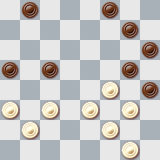

В этом варианте у черных незначительная инициатива, однако белые без особого труда уравнивают игру.
1) 15. … fe7 16. ed4 ge3 17. db6 ac7 18. fd4 hf2 19. ge3 hg5 20. cb4! gf4 21. eg5 gh6
22. gf6!=.

2) 15. … gf6 16. cd4 ba7 17. db6 ac5 18. bc3 fe7 19. cd4 ed6 20. db6 ac7 21. ab4 cb6 22. ba5 bc5 23. fe5! (пассивно 23. ed4?! ge3 24. db6 ed2, и для достижения ничьей белым надо играть весьма аккуратно: 25. ba7 dc1 26. ab6 cg5 [26. … de5 27. bc7=]
27. gf4! gc1 28. ab8 fe5 29. b6c7=) 23. … dd2 24. gf4 ge3 25. fb6=.

3) 15. … ba7 16. cd4 fe7 17. db6 ac7 18. bc3, и получается известная классическая миттельшпильная позиция, в которой шансы сторон примерно равны.
(Совместный анализ В. Костовского и Р. Котляра).

Итоговое резюме.

Очень интересная партия, существенно дополняющая и уточняющая один из принципиальных вариантов дебюта «Центральная партия».

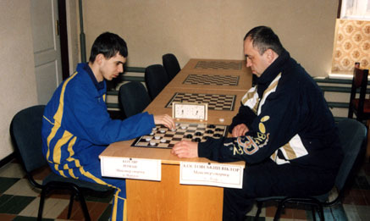

Роман Котляр, Виктор Костовский.

«ЭТО БЫЛО КОГДА-ТО : ЭТО БЫЛО ДАВНО».

мс Арон Злобинский.

Сейчас готовятся к изданию 2-е мои книги : "Удивительные шашки"(уроки тактики) под редакцией Ю.П.Барского. Книга эта посвящается его светлой памяти;
"Шашечные дуэли . . . ." (2-е издание исправленное и дополненое)
Представляю три партии из последней книги.

В 1954 году я впервые попал в отборочный цикл чемпионата Украины – полуфинал. Мне, молодому перворазряднику, было не совсем уютно в компании опытных кандидатов в мастера, многие из которых впоследствие стали мастерами. Но всё же удалось выполнить свою миссию – норматив кандидата в мастера, победив
в предпоследнем туре кмс Григория Шевченко (Винницкая обл.). Через столько лет
об этой партии я вспомнил, листая «Шашечный калейдоскоп» №2, в котором на стр. 34 опубликована концовка И.Науменко, полностью совпавшая с финальной частью моей партии.

А.Злобинский – Г.Шевченко

“Отыгрыш”, Киев,1954 г.

1.cd4 dc5 2.bc3 cd6 3.cb4 ba5 4.dxb6 axc7 5.ab2 hg5 6.gf4 gh6 7.bc3 hg7.
Старинная ловушка возможна после 8.ba5? cb6?? 9.a:e5 f:b2 10.ab4! ba1 11.dc3x , В.Медков- А.Русинов,1919г. Однако,8.ba5? парируется прекрасным 8... dc5! и в случае 9.cd4 или 9.cb4 cледует 9... ed6! с большим преимуществом.
8.bc5 dxb4 9.axc5!
Плохо 9.c:a5? из-за 9... cd6! 10.hg3 gh4 11.cb2! dc7! c шансами на выигрыш.
9... cd6
Если 9... gh4,то 10.ed4 fg5 11.fe5! и инициативой владеют белые.
10.cb4!
В партии С.Власов – З.Цирик,1951г. имело место продолжение 10.fg3 d:b4
11.c:a5 gh4 12.ed4 h:f2 13.g:e3 fg5 14.hg3 gh4 15.cb2 16.e:g1 ed6 17.dc5 d:b4 18.a:c3 fe7 19.de3 ed6 20.cd4 dc5 21.d:b6 a:c5 22.gf2 de7 23.bc3 gf6 24.cd4 ba7 25.d:b6 a:c5 26.ed2 =.
Иначе продолжалась партия С.Корхов - Н.Спанцирети,1949г
10.cd4 d:b4 11.de5 f:d4 12.e:a3 g:e3 13.f:d4 ab6 14.ab4 ab6 15.ba5 dc5 16.a:c7 c:e3 17.d:f4 b:d6 18.gf2 gf6 19.fe3 fe7 20.hg3 fe5 21.cd2ef6 22.dc3 dc7 23.ed4 cb6 24.ed2 bc5 25.d:b6 fg5 26.de3 gh4 27.ba7 h:b2 28.ab8 e:g3 29.b:a1=.
10... de5.
Жертва шашки впервые введена в прктику талантливым мастером и теоретиком Т Шмульяном .
11.f:d6 gf412.e:g5h:f4 13.de3 f:d2 14.e:c3 ab6 15.c:a7 e:a3 16.fe3!
После 16.cd4? fe717.17.hg3 ed618.gh4 de5 19.dc5 ef4 20.cb6 fe5 21.gh2 возможно:
21... gf6! 22.cd2 ab2 23.fe3 fg5 24.h:d4 ba125.e:g5 a:h4 26.dc3 h:e1 27.cd4 ea5 28.bc7 d:b6 29.a:c5 a:c7x.
16... fe7 17.hg3!
В партии С.Корхов – З.Цирик,1950г. было17.gf2 ed6 18.hg3 de5
19.gh4 gh6 20.fg3 hg5 21.gf4 e:g3 22.h:f2 fe5 23.fg3 de7 24.gh4 ef6
25.cd2 ef4 26.ed4 fe5 27.h:f6 e:g7 28.dc5 fg3 29.cd6 gf2 30.dc7 b:d6 31.ab8 = .
17... ed6 18.gh2!!

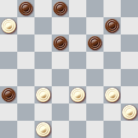
после 18.gh2!

Точный ход , фиксирующий преимущество белых. Впервые он встретился в партии А.Виндерман – В.Н.Романов,1952г.
18... gh6.
Своевременно было играть 18... dc7! 19.gf4 dc520.hg3 cb6 21.cb4 cd4 22.e:c5 b:d4 23.bc5 d:b6 24.a:c5 gh6 =.
19.gf4 fg5?
А вот и позиция концовки И.Науменко из “Шашечного калейдоскопа” №2 стр.34! На 19. . . de7? решает 20.ed4 fg5 21. de5 dc5 22.ef6x. Как указал А.Виндерман, ничья возмжна была после 19. . . dc7! 20.hg3 dc5 21.gh4 cd6!
(Этдным финалом завершилась уже указанная партия Виндерман – Романов:
21. . . cb6?22.cd2 cd4 23.c:g7 h:f8 24.a:c5 ab2 25.ed4! bc7 26.dc3! bc1 27.fe5 ch6 28.cd6 cb6 29.cb4 bc5! 30.d:b6 hg7 31.bc5 gb2 32.dc7! ba3 33.cd8 a:e7 34.be5 eb4 35.ba7 ba5 36.ab8 ae1 37.eh8 x.
У дамки чёрных нет удовлетворительных ходов – финал одного из этюдов выдающегося мастера этюдной композицииН.А.Кукуева.)
22.cd4 cb4 23.dc5 bc3 24.c:g5 cb2 25.gf6 ba1=,
20.hg3 gh4.
Если 20... de7,то 21.gh4 ef6 22.cd4 fe5 23.d:f6 g:e7 24.cb2 a:c1 25.ed4 c:g5 26.h:d8x.
21.cd4 h:f2 22.e:g1de7 23.gf2 ef6 24.fg3! fg5.
На 24... dc5 25.d:b6 fg5 решает 26.fe5 gf4 (26. . . gh4 27.gf4 hg5 28.gh6 hg3 29.ed6 gf2 30.dc7 bd6 31.ab8x) 27.gh4 fd6 28.bc7 de5 29.cd8 ed4 30.db6 (или 30.de7 de3 31.ec5 ed2 32.ce3 ab2 33.cd4x) 30... dc3 31.be3 cd2 32.ed4x.
25.de5 g:e3 26.e:c7 b:d6 27.ab8 ed2.
На 27... dc5 решает 28.be5! hg5 30.gf4 ef2 31.f:h6, и выигрыш – дело техники.
28.c:e3 de5 29.b:f4 ab2 30.fe5 bc1 31.ef4!c:g5 32.gh4,
и чёрным ничего не оставалось,как подписать бланк о капитуляции, т.к. их дамка попала в “ переплёт”.
.
Послесловие Когда после партии улеглись страсти, ко мне подошёл главный судья турнира Борис Маркович Блиндер.Улыбаясь своей неповторимой улыбкой, он поздравил меня и произнес: “Теперь остаётся составить свой этюд.” Видимо, выдающемуся маэстро по душе пришлась конечная позиция партии, повторившая экономичный финал одного из старинных этюдов. Наставления этюдиста №1и моё желание оказались недостаточны – я так и не составил ни одного этюда.

Продолжение в следующем номере.
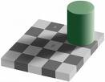 Композиция.
Отдел ведет  мастер спорта Михаил Цветов.  tsvetov@hotbox.ru | 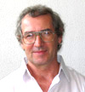
В редакцию нашего журнала поступили очередные три позиции от Нахмана Цомика.
Печатаю всё в первозданном виде и предлагаю, как всегда, любителям композиции использовать их для создания этюдов и проблем.

№1
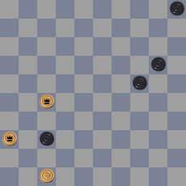
43(41)4(46)25(14)41,14х

Интересный механизм испорчен ПР: 31, 18 или 13х. Исправление простое - убрать первый ход, но чувствуется, что можно усложнить позицию и улучшить финал.

№2
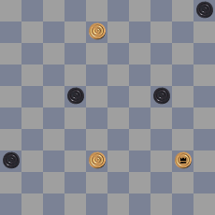
35(29)2(41)2-19 /можно, к сожалению, и 35-19х/ (46А)49,33,15х
А(47)19-30,34х

Готовые два варианта так и напрашиваются на поиски нормального этюда.

Следущая позиция соответствует всем требованиям современного этюда.

№3
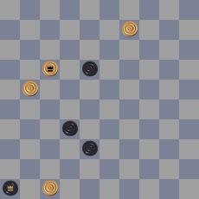
4(23)31(28А)42(32-37)41,42-37(21)5(10)16х
А(43)41,3(8)49х
Неожиданная западня для чёрной дамки!

========================================================

После благополучного выхода в свет книги Миленко Лепшича "1000 мини" автор начал собирать материал для следующего своего фолианта, куда хочет включить все этюды, в начальной расстановке которых у белых три дамки. Предлагаю всем любителям композиции посодействовать неутомимому пропагандисту этюдного творчества в сборе материала. Для почина публикую свои шесть этюдов.

1 2
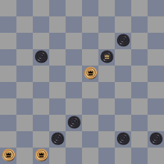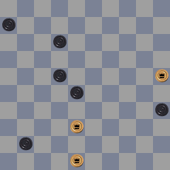
13 место в 1-м чемпионате мира. "Шашки в России" 11.09.06г.

3 4
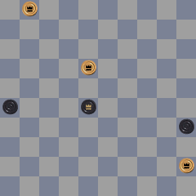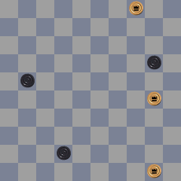
"Шашки в России"10-02-07г. "Шашки в России" 22-09-07г.
5 6
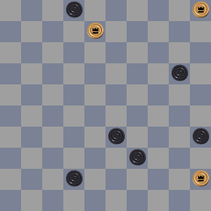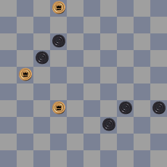
"Шашки в России" 28-09-07г.

Решения - в следущем номере.

Бразильские шашки.
Отдел ведет  мастер спорта Юрий Резник. | 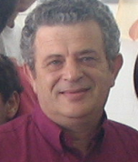

Партии с чемпионата Израиля по бразильским шашкам.

Окончание, начало в прошлом номере.

Логическим продолжением первой партии (напечатанной в июльском номере) была вторая, более содержательная и цельная.

А Шварцман – Ю.Резник 0:1

1.c3-b4 b6-c5 2.g3-f4 f6-g5 3.h2-g3 a7-b6 4.b4-a5 g5-h4 5.b2-c3 e7-f6 6.c3-d4 f6-e5 7.d4:f6 g7:e5 8.d2-c3 h8-g7 9.c1-b2!g7-f6 10.c3-d4 e5:c3 11.b2:d4 d8-e7! с уже знакомой нам идеей

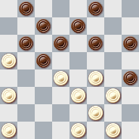

12.g1-h2!
Другого просто нет из-за удара на большинство.
12... h6-g5 13.f4:h6 d6-e5

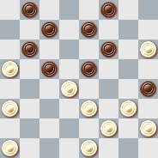

14.a3-b4??
Решающая ошибка; ничья еще была достижима после:
14.g3-f4! e5:c3 15.f4-g5 f6-e5 16.e1-d2!! c3:g3 17.h2:b4 h4:f6
18.e3-d4 f8-g7! 19.h6:d6 c7:c3 20.a5:c7 b8:d6 21.b4:d2=
14... c5:a3 15.d4-c5 b6:d4 16.e3:c5 c7-d6 17.g3-f4 e5:g3
18.h2:f4 d6:b4 19.a5:c3

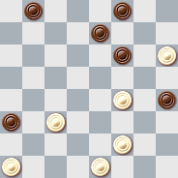
(ход черных)

19... f6-g5!
Только так черные выигрывают.
После 19... a3-b2?? у белых был интересный и несложный путь к спасению:
20.f4-g5!! b2:d4 21.h6-g7! f8:f4 22.f2-e3 f4:d2 23.e1:g7=
20.f4-e5 a3-b2 21.h6:f4 b2:f6x

***

Тренировочные позиции от Мони Нореля.

Продолжение, начало в 5-7 2009.

диаграмма 14.
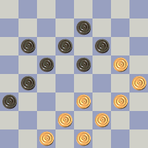
1.e3-d4 c5xg1 2.g3-f4 e5xg3 3.h4xf2 g1xh6 4.d2-e3 h6xd2 5.e1xg7 x

диаграмма 15.
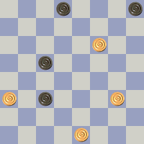

1.e1-d2! c3xe1 2.a3-b4! e1xe7 3.b4xf8 x

диаграмма 16.
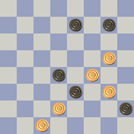

1.g5-f6 e7xg5 2.f4xf8 h2xf4 3.f8-h6
3.f8-d6 d4-c3 4.d2xb4 f4-g3 5.d6xh2 e3-f2=

3... d4-c3 4.d2xb4 f4-g3 5.h6xd2 g3-h2
5... g3-f2 6.d2-e3 f2xd4 7.b4-c5 d4xb6 8.c1-d2x
6.d2-e3 h2-g1 7.e3-a7 g1-h2 8.a7-d4 h2-d6 9.d4-g7 d6xa3 10.g7-f8 x

диаграмма 17.
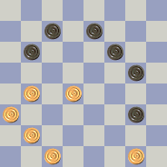

1.b4-c5 b6-a5 2.c5-b6 f6-e5
Другого нет.
3.b6xf2 e5xa1 4.a3-b4! a5xc3 5.c1-b2 c3-d2 6.f2-e3! a1xf2 7.g1xc1 x

диаграмма 18.
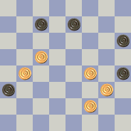

1.c5-d6 e7xc5 1...a3xc5 2.d6xb8 e7-f6 3.f4-e5 f6xd4 4.g3-f4 h4-g3 5.f2xh4 d4-c3 6.h4-g5 c5-d4 7.g5-f6 c3-b2
2.b4xb8 a3-b2 3.b8-e5 b2-c1 4.e5-a1 c1xg5 5.f2-e3! h4xd4 6.a1xh4 x

диаграмма 19.
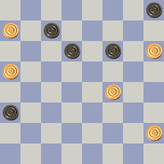

1.a7-b8 d6-c5 2.b8xb4 a3xc5 3.h2-g3 f6-g5 4.a5-b6 c5xa7 5.f4-e5 g5-f4 6.h6-g7 h8xd4 7.g3xc3 x

диаграмма 20.
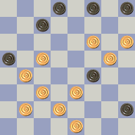

1.e1-f2 h2-g1 2.f6-e7! d8xh4 3.e3xg5 g1xa3 4.c3-d4! a5xe5
5.g5-f6 a3xg5 6.h6xb8 x

Анонс следующего номера

- Командный чемпионат Израиля по русским шашкам.
- Отдел композиции.
- Материалы по стоклеточным, русским и бразильским шашкам.
И другое...

Ваши пожелания и замечания :
М.Стругач – markstrugach@gmail.com; markstr@rambler.ru ; 054 – 4408256
Э.Рабинович - ra555@zahav.net.il ; 052 – 6905883

